Держава в політичній системі суспільства
1. Сутність держави, її походження та функції.Основні теорії походження держави. Основні ознаки держави.
2. Класифікація держав: форми правління, державний устрій. Різноманітність форм та типів держав в сучасному світі.
3. Правова держава. Основні принципи правової держави.

1. Держава є базовим інститутом політичної системи суспільства. В її діяльності концентрується головний зміст політики. Сам термін "держава" вживають в широкому і вузькому значенні. В широкому розумінні держава трактується як спільнота людей, яка організована вищою владою і яка проживає на спільній території. В даному випадку термін "держава" використовують як синонім понять країна, народ, батьківщина.
Приблизно до XVII ст. поняття "держава" трактували саме так і не відділяли від суспільства. Для позначення держави використовували цілу низку термінів: "політія", "князівство", "королівство", "імперія", "деспотія" тощо. Одним із перших від широкого тлумачення держави відійшов Н. Макіавеллі. Він ввів для позначення всякої верховної влади над людиною, чи то монархічної, чи то республіканської, спеціальний термін "stati" і почав досліджувати реальну організаційну структуру держави. Більш чітке розмежування держави і суспільства було зроблено в контрактних (договірних) теоріях Т. Гоббсом, Дж. Локком, Ж.-Ж. Руссо та іншими мислителями. Вони дані поняття розділяють не тільки змістовно, а й історично, стверджуючи, що спочатку індивіди утворюють суспільство, а вже потім для захисту своїх природних прав через суспільний договір утворюють і спеціальний орган — державу. У вузькому значенні під державою розуміють систему закладів і установ, які здійснюють верховну владу на певній території. Тобто держава ототожнюється з державним апаратом.
Нині у світі існує понад 200 держав і їх кількість продовжує збільшуватися. Динаміка зростання кількості держав є наступною: 1900 р. — 80 держав, 1981 р. — 164 держави, 2002 р. – більше 200, у майбутньому, за прогнозом одних вчених,— 300—400 держав, а на думку інших — близько 800.
Держави різняться своєю історією, соціально-політичною організацією, чисельністю і складом населення, рівнем економічного, соціального та культурного розвитку, але всі без винятку відіграють вирішальну роль у житті народів, які їх утворили, і людського співтовариства загалом. Цими обставинами пояснюється сталий інтерес дослідників різних епох і народів до з'ясування сутності держави.
Погляди мислителів на державу змінювалися історично. В країнах Стародавнього Сходу державу розглядали як щось святе, що дається від Бога і що вимагає беззаперечного підкорення. Ця традиція зберігалася в суспільствах з одноособовою (монархічною) формою спадкової влади до початку XX ст. Але в той же час у Стародавній Греції з державою починають пов'язувати вимоги справедливості, законності (Сократ), турботи про суспільне благо (Демокріт).
Подальший розвиток історичної думки дає приклади найрізноманітніших, іноді протилежних тлумачень походження, суті й основного призначення держави. Але, незважаючи на це, в політичній науці розрізняють наступні основні теорії походження держави:
1) Теологічна теорія (Ф.Аквінський,А. Блаженний ). Згідно з теологічною теорією походження держави пояснюється Божою волею.
2) Патріархальна теорія (Аристотель, Конфуцій, Н. Михай-ловський ). Дана теорія обґрунтовує положення про те, що держава — це результат історичного розвитку сім'ї; абсолютна влада монарха є продовженням влади батька в сім'ї (патріарха).
3) Теорія суспільного договору (Г.Гроцій, Т. Гоббс,Дж.Локк, Ж.-Ж. Руссо). Договірна теорія трактує виникнення держави внаслідок угоди (договору) між людьми. Появі держави передував природний стан, який трактується мислителями по-різному. Наприклад, Ж.-Ж. Руссо і Дж. Локк вважають, що він був впорядкованим і благополучним, а Т. Гоббс вважає, що то була "війна всіх проти всіх". Заради того, щоб уникнути зайвих зіткнень і непорозумінь, забезпечити безпеку життя, свободу і власність, люди укладають між собою суспільний договір, результатом якого і є утворення держави.
4) Психологічна теорія (Г. Тард,Дж. Фрезер). Виникнення держави пояснюється особливими властивостями людської психіки, зокрема психологічною потребою людей у підпорядкуванні: "одні народжуються, щоб управляти, а інші потребують підпорядкування".
5) Теорія насильства (Л. Гумплович, Ф. Опенгеймер). Виникнення держави пояснюється актом насильства, завоювання одного племені іншим. З метою контролю над полоненими і утворюється особливий апарат примусу — держава.
6) Техніко-економічні теорії походження держави (Г. Чайлд, К. Вітфогель, К. Маркс). Спільним для їх представників є переконання в тому, що держави виникають при переході від збиральницького типу господарювання до виробничого. Так, автор теорії "політичної революції" англійський археолог Г. Чайлд вважав, що саме перехід до землеробства і тваринництва автоматично спричинив значне зростання виробництва, що й привело до збільшення населення, поглиблення спеціалізації праці (виокремлення управлінської сфери), майнової нерівності і, зрештою, до виникнення держави.
На думку К. Вітфогеля, автора "гідравлічної" теорії походження держави, основною причиною її виникнення є перехід до іригаційного землеробства. Його впровадження й поширення не тільки сприяли зростанню обсягу сільськогосподарської продукції, а ще й створювали необхідні організаційні передумови розгалуженого державного апарату.
Досить поширеним варіантом техніко-економічного тлумачення виникнення держави є марксистська теорія. Згідно з марксизмом держава виникає з появою приватної власності і розшаруванням суспільства на класи. Держава таким чином стає апаратом насилля для захисту економічних, політичних та ідеологічних інтересів груп населення, які володіють основними засобами виробництва.
Як бачимо, різноманітність інтерпретацій сутності держави коливається від погляду на неї як на апарат насильства (у Гоббса це чудовисько, яке пожирає людей) до розгляду її як інструмента здійснення солідарних інтересів людей, втілення їх спільної волі, для досягнення "загального блага" (Аристотель, Дж. Локк).
Існуючи протягом багатьох тисячоліть, держава змінюється з розвитком усього суспільства, частиною якого вона є. З даної точки зору в розвитку держави можна виділити два глобальні етапи: традиційний і конституційний. Традиційні держави виникали й існували, як правило, стихійно, на основі звичаїв, норм, традицій, коріння яких сягали сивої давнини. Конституційні держави є об'єктом свідомого людського формування. Держави відповідно до конституцій підпорядковуються суспільству, а їх повноваження чітко регламентуються законом. Перші конституції були прийняті в 1789 р. в США (1791 p., "Білль про права") і у Франції (1789 p., "Декларація прав людини і громадянина"). Але ряд документів, які мають конституційний характер, з'явилися набагато раніше — в 1216,1628, 1679,1689 pp. в Англії. Не можна не згадати в даному аспекті і про першу українську конституцію — Конституцію П. Орлика (16 квітня 1710 p.). І хоча ця конституція не була втілена в життя, вона має велике історичне значення як документ, що вперше в історії України вказав напрям реформування української державності.
Проте в сучасному світі є ряд держав, які не мають писаних конституцій. Це Великобританія, Ізраїль, Саудівська Аравія, Бутан і Оман.
Таким чином, можна сказати, що конституції — це основа державності, вони немовби текст "суспільного договору", укладеного між громадянами і державою, який, в свою чергу, регламентує рамки діяльності держави. Підсумовуючи сказане про сутність і умови формування держави, можна визначити: держава — це структурована і правовим шляхом унормована суверенна суспільна влада, що здійснює контроль над даною територією і виступає від імені всього суспільства при вирішенні внутрішніх і зовнішніх питань.
Можливе й інше визначення: держава — це основний інститут політичної системи, який утворюється і функціонує як апарат управління громадськими справами і який наділений монополією влади, незаперечними повноваженнями встановлювати закони, збирати податки, застосовувати силу для забезпечення цілісного та впорядкованого існування людської спільноти.
Щодо ознак держави, то в політичній науці є різні точки зору, але це не заважає виділити головні з них:
1. Наявність публічної влади, відокремленої від суспільства, в розпорядженні якої є особлива система органів і установ, що професійно займаються справами управління та захисту суспільства (державний апарат). Сучасні держави мають п'ять основних елементів організаційної структури: а) представницькі органи (парламент, органи місцевого самоврядування); б) виконавчо-розпорядчі органи, або державна адміністрація (президент, уряд); в) судові органи; г) прокуратура; д) органи державного контролю.
2. Наявність системи правових норм, санкціонованих державою і обов'язкових для всього населення.
3. Територіальна організація населення, обмежена державними кордонами.
4. Монополія на легальне застосування примусу. Діапазон державного примусу є досить широким: від різноманітних адміністративних покарань, обмеження свободи до фізичного знищення людини (смертна кара). Для виконання функцій примусу у держави є спеціальні органи: армія, міліція, служба безпеки, суд, прокуратура.
5. Право встановлювати обов'язкові для всіх податки і збори.
6. Суверенність (від франц. souverain — носій державної влади) — це стан незалежності державної влади, який полягає в її праві та здатності самостійно, без втручання якоїсь іншої сили керувати своїм внутрішнім і зовнішнім життям.
7. Наявність власної символіки (прапор, герб, гімн).
Форми активності держави, її суспільне призначення реалізуються через її функції, які традиційно поділяють на внутрішні і зовнішні. До внутрішніх функцій держави відносять: економічну (координація господарської діяльності та економічних процесів); інтеграційну; культурно-виховну; нормо-творчу; правоохоронну; адміністративно-управлінську; соціальну (гарантування безпеки життєдіяльності, регулювання соціальних конфліктів, соціальний захист тощо); національно-консолідуючу та інші.
Зовнішні функції держави виокремлюють наступні: оборонну (забезпечення цілісності держави, її безпеки, розвиток військового потенціалу); дипломатичну — спрямовану на створення сприятливих зовнішньополітичних умов розвитку держави, розвиток співробітництва з іншими країнами, інтеграцію у світове співтовариство; захист інтересів держави і громадян у взаємовідносинах з іншими державами.
Зміст і співвіднесеність функцій держави залежать від історичної епохи і цілого ряду інших чинників (динаміка політичного, економічного життя, співвідношення різних інтересів, міжнародне становище тощо). Під впливом цих факторів змінюється ієрархія функцій, їх пріоритетність, характер взаємодії, питома вага у забезпеченні внутрішнього і зовнішнього розвитку суспільства.

2. Форма держави вбирає в себе три елементи, співвідношення між якими можна зобразити такою схемою:
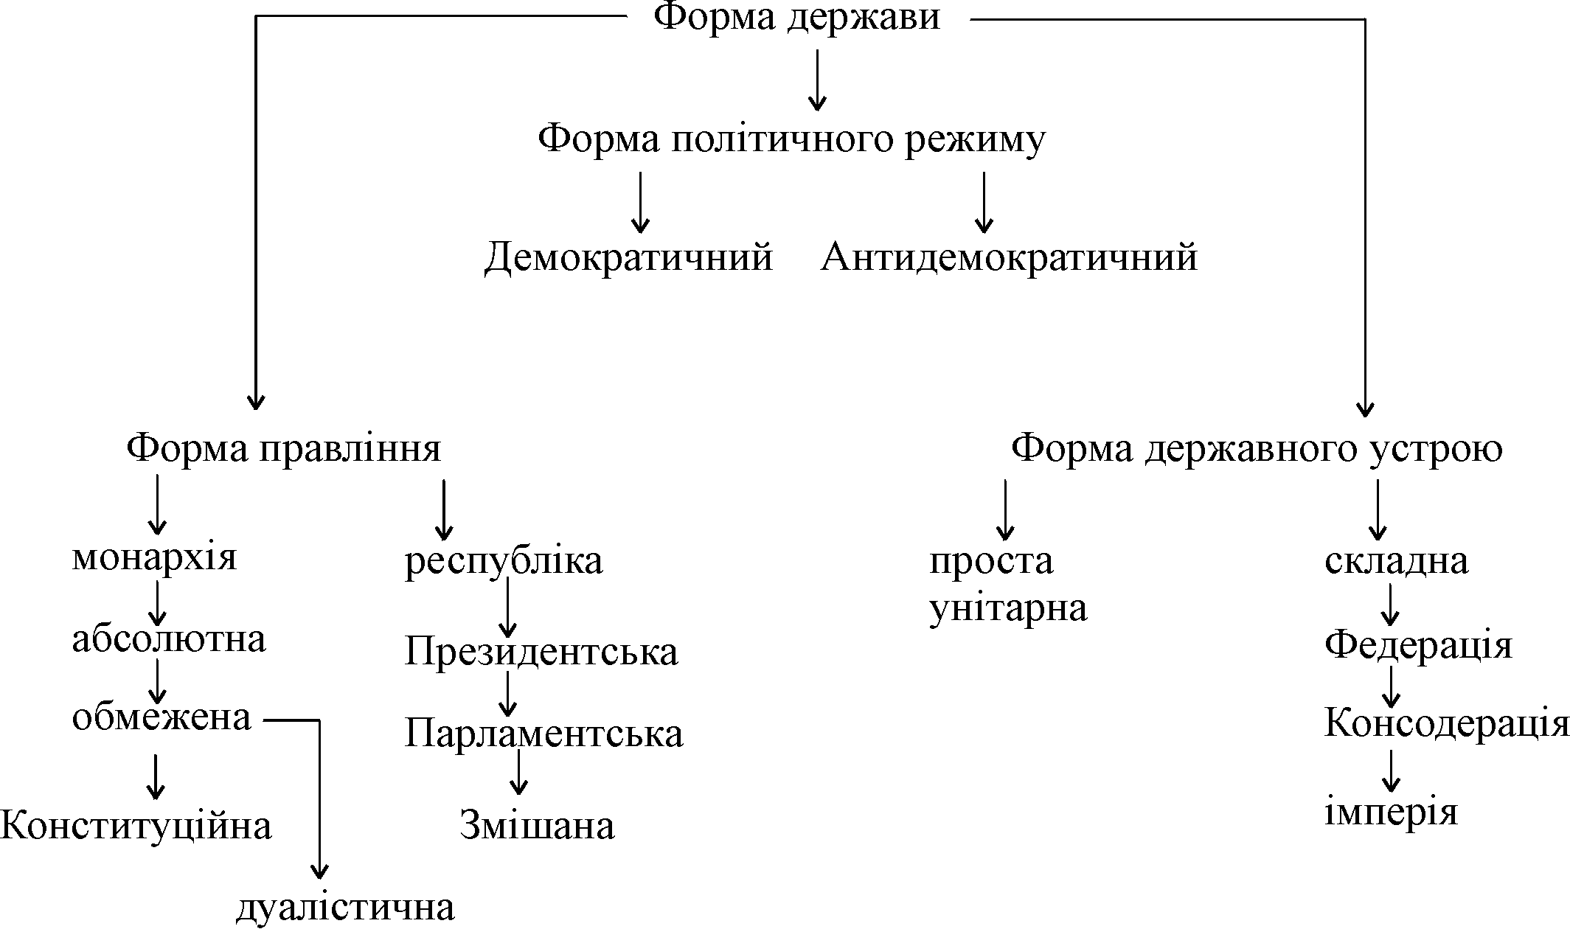

1. Форма державного правління – це елемент форми держави, що відображає певний порядок утворення та організації вищих органів влади.
За формою правління держави поділяються на монархії та республіки.
Монархія – це форма правління, за якої вища влада в державі належить одній особі – монарху.
Для неї характерні такі риси: монарх виступає як глава держави у внутрішніх і зовнішніх відносинах; він здійснює одноособове правління, тобто, може прийняти до свого розгляду будь-яке питання; влада монарха оголошується священною і поширюється на всі сфери суспільних відносин; він є формально незалежним у здійсненні повноважень і не несе юридичної відповідальності; повноваження монарха є безстроковими, а його влада, як правило передається у спадок.
Залежно від рівня конституційного обмеження влади монарха та наявність інших вищих органів влади, монархія існує у формі абсолютної та обмеженої.
Абсолютна монархія – це історичний тип монархії, якій властива належність монарху необмеженої влади.
Обмежена монархія – це форма правління, що передбачає чіткі визначення повноважень монарха. Цей різновид монархії поділяється на конституційну і дуалістичну.
Конституційна монархія характеризується певними співвідношеннями повноважень монарха й парламенту. Влада монарха є законодавчо обмеженою; він хоча й призначає уряд, але останній контролюється парламентом: нормативні акти, що видаються монархом набирають юридичної сили після їх затвердження парламентом (Англія, Данія, Швеція, Японія).
Дуалістична монархія характеризується особливим процесом призначення та контролювання уряду. Вона передбачає двопалатний парламент, нижня палата якого обирається населенням, а верхня призначається монархом і контролюється ним самостійно, або через прем’єр-міністра, який призначається монархом, глава держави має право вето щодо актів парламенту (країни Африки та близького Сходу).
Республіка – це форма правління, відповідно до якої вища належить виборчому органу парламенту. Для неї характерні наявність вищих виборчих органів влади; заснованість діяльності держави на принципах демократії та поділу державної влади; чіткий розподіл серед впливу владних структур і визначення терміну їх повноважень; відповідальність посадових осіб, що реалізується через відкликання та відставку.
Президентська республіка характеризується наявністю голови держави, президента, який може поєднувати повноваження глави держави та уряду. Президент призначає уряд, що несе перед ним політичну відповідальність, він може застосувати право вето, щодо актів парламенту. Президент за певних обставин може розпустити парламент.
Змішана республіка поєднує риси парламентської і президентської республіки.
Політичний режим визначає методи, якими здійснюють владу в державі. Способи та засоби, що для цього використовують.
Політичних режимів є багато, але основним із них є демократія, авторитаризм, теократія, тоталітаризм.
Демократією називають державний устрій, в якому забезпечується реальна влада нараду, або безпосередньо так звана пряма демократія, або опосередковано – через обрання представників до органів влади – представницька демократія.
У демократичній державі повинно бути гарантовано і забезпечено реальну рівність усіх громадян перед законом, реалізацію проголошених прав і свобод. Це завдання конституції – Основного Закону, який закріплює права громадян і порядок їх взаємовідносин з державою.
На відміну від демократичної держави в антидемократичних суспільствах громадяни позбавлені можливості брати участь у розв’язанні державних питань, або їх участь є формальною. Здебільшого в таких країнах утверджується влада однієї особи (або групи осіб) партії ідеології, інші зазнають переслідувань. В антидемократичних державах права особи не гарантовані, постійно обмежуються.
Державний устрій визначає внутрішню територіальну організацію держави, взаємодію центральних і місцевих органів влади.
За державним устроєм виділяють прості (унітарні) і складні держави. Області, департаменти, або інші територіальні одиниці простої держави не мають власних, окремих від центральних законів і повністю підпорядковані центральним органам.
Складні держави поділяються на федерації і конфедерації. У федеративній державі кожна складова частина – республіка, штат, тощо – має суверенітет, певні особливості законодавства, судочинства, але зберігають цілісність держави, спільні вищі органи влади. Федерацією є Федеративна Республіка Німеччини, федерацією був Радянський союз. Конфедерація об’єднує в союз суверенні держави, які мають власне громадянство, закони, тощо. Конфедерація створюється здебільшого для виконання окремих завдань і здебільшого мають нестійкий характер, швидко розпадаються, або перетворюються у федерацію. Іноді виділяють також складну державу у формі імперії. До складу такої держави входять окремі території, адміністративні одиниці чи державні утворення території, які імперія насильницьки включила до свого складу (Римська Імперія, Британська колоніальна імперія минулих століть).
Найбільш коректним підходом до вивчення проблем класифікації держав, на наш погляд, є підхід, запропонований професором соціології Йоркського університету (Торонто, Канада) Ентоні Річмондом: "Держава повинна бути чітко відрізнена від нації. Сутність держави у тому, що вона є системою уряду, який здійснює верховну владу, маючи монополію на легітимне використання мілітарних та інших примусових установ у межах чітко визначеної території і чий суверенітет визнається іншими державами... Держави можуть складатись з однієї або більше націй. Ці нації, в свою чергу; можуть бути поліетнічними. Соціологічні відмінності між "етнічною групою", "нацією" і "державою" важко встановити тому, що вони частково співпадають в історичній реальності".
Отже, держави слід відрізняти від націй і водночас класифікувати їх за кількістю та статусом самих націй. Відрізнити державу від етнічної нації не важко, особливо для обізнаних з етнічною теорією націй, про яку вже йшлося. Дещо складніше класифікувати держави за кількістю їх націй. Проте Г.Нельссон досить успішно впорався з цією проблемою. Він, зокрема, поділив всі 164 держави (1981 р.) на п'ять груп:
1)Дерзісави з єдиною нацією-групою (single nation-group states). Це ті, де одна етнічна нація нараховує понад 95% населення. їх 45, зокрема - Бразілія, Данія, Італія, Норвегія, Польща, ФРН, Японія та інші.
2) Держави І однією основною нацією-групою (one nation-group states). Це ті, де одна етнічна нація нараховує від 60 до 95% населення. Таких держав 62, зокрема - Австрія, Великобританія, Ізраїль, Іспанія, Китай, США, Фінляндія, Швейцарія та інші.
3) Держави з однією основною нацією-групою та фрагментова-ними не основними націями - групами. Це ті, де найбільша етнічна нація становить від 40 до 60% населення і де існує від 7 до 20 неосновних етнічних націй. Таких держав 17, зокрема - Афганістан, Гана, Індо-і незія, Іран, СРСР (колишній), Судан, Філіппіни та інші.
4) Бінаціональні (двонаціональні) держави (bination-group states). Це ті, де 2 найбільші етнічні нації разом становлять від 65 до 96% населення. Таких держав 21, зокрема Бельгія, Конго, Мозамбік, Тайланд та інші.
5) Мультинаціональні (багатонаціональні) держави (multination-group states). Це ті, де 3 найбільші етнічні нації разом становлять від 34 до 97% населення і де існує ще від 5 до 19 неосновних етнічних націй. Таких держав 19, зокрема - Ангола, Індія, Канада. Нігерія, Уганда та інші.
Дещо іншу класифікацію запропонував американський дослідник Уолкер Коннор. Всі держави він поділив на 4 великі групи:
1) Нації-держави, населення яких є гомогенним, тобто однорідним. Таких держав зовсім небагато (Ісландія, Японія, Норвегія, Польща та інші).
2) Іммігрантські держави, населення яких складається з| іммігрантів різного етнічного походження. Хрестоматійний приклад США. Такі держави є етнічно нейтральними і характеризуються високим рівнем аккультурації та асиміляції свого населення.
3) «Метисні держави» - це майже виключно латиноамериканські країни, населення яких складається з осіб змішаного т. зв. європоамерін-діанського походження. І хоча такі держави становлять окремий особливий тип, вони більше схожі на багатонаціональні держави, ніж на держави-нації.
4) Багатонаціональні держави, які сьогодні становлять більшість. Цей тип держав У.Коннор поділяє на 3 підгрупи.
Критерієм цього разу виступає т.зв. етнонаціональний "хоумленд" (homeland), тобто певна територія та/чи регіон, населення яких претендує на них і дає їм свою назву. Прикладом тут можуть служити Шотландія (Scotland), Земля Басків (Basqueland, Euskadi), Земля Зулусів (Zululand) тощо. Показово, що до ""хоумлендів" У.Коннор відніс також і Литву, Латвію та Україну, які на той час входили до складу СРСР. Населення кожного з цих "хоумлендів" вірить у міф про своє спільне походження, вважає їх своєю "домівкою" (home). Всі новоприбулі вважаються мігрантами і в будь-який час щодо них можуть з'явитись гасла "забирайтесь додому" (go home). "Ті, хто живуть в таких хоумлендах демонструють більшу ворожнечу до інших груп і більший спротив акультурації та асиміляції".
Виходячи з цього критерію, американський вчений поділяє багатонаціональні держави на:
1) «однохоумлендні», багатонаціональні держави, населення яких склалось внаслідок імміграції. Мешканці цього "хоумленду" вважають всю країну своїм "хоумлендом";
2) "багатохоумлендні", багатонаціональні держави, які складаються з кількох "хоумлендів" (колишні ЧССР - з двох, СРСР - з 53, сучасна Нігерія - з майже 100 і т.д.);
3) "нехоунлендні", багатонаціональні держави, населення яких: а) є наслідком міграції; б) складається з кількох груп, котрі свідомі своїх відмінностей і всіляко їх зберігають (Гвіана, Сурінам, Трінідад-Тобаго тощо).
Досить просту, але найбільш поширену в західній та й у вітчизняній науці класифікацію держав запропонував П.Ван Ден Берг. Він поділив їх на три групи, дав їм відповідні наступні назви і визначення:
1. "Нація-держава " - це держава, яка складається майже виключно із єдиної (single) нації".
2. "Багатонаціональна держава" - це держава, яка складається із двох або більше націй".
3. "Багатоетнічна держава" - це держава, яка складається із двох або більше етнічностей, котрі не домагаються державності".
Є ще один критерій класифікації держав - кількість етнічних груп. Виходячи з нього, держави поділяються на 3 групи:
1) етнічно вільні або неетнічні (ethnic free or unethnic) - це ті держави, населення яких складається практично з представників одного етносу. На кінець 70-х років їх було рівно дюжина, зокрема Ісландія, Люксембург, Норвегія, Португалія та деякі інші;
2) моноетнічні (monoethnic) - це ті держави, де кількість представників інших етнічних груп не перевищує т.зв. "критичну масу", якою вважається 5 інколи 10 відсотків від загальної кількості населення. На початок 80-х років їх було 33, зокрема, Бангладеш, Єгипет, Ірландія, Куба та інші;
3) поліетнічні або мультіетнічні (polyethnic or multiethnic) - цс ті держави, де кількість представників інших етнічних груп перевищує вже зазначену "критичну масу" у 5-10% від загальної кількості населення. Але жодна з них, і це надзвичайно важливо, не домагається державності.178 Таких держав абсолютна більшість.
Тут слід зробити щонайменше чотири зауваження. По-перше, держави, як правило, поділяються на одно- та багатонаціональні, а також моно- і поліетнічні, що значно полегшує термінологічний апарат і загалом не суперечить реаліям. По-друге, нації, які входять до складу тієї чи іншої держави, самі можуть бути поліетнічними. По-третє, як слушно зауважується в одному з документів ЮНЕСКО. "однорідність населення не є необхідною умовою існування народу або держави". По-четверте, слід, однак, враховувати, що етнічний та/чи національний поділ населення держави справляє величезний вплив на всі сфери суспільно-політичного життя і навіть на долю самих держав. Підтвердження останнього - розвал багатонаціональних держав, процеси децентралізації унітарних поліетнічних держав, перетворення їх на федерації тощо.
Принагідно відзначимо, що західні вчені, виходячи з наведеної вище класифікації, характеризують Україну як "поліетнічну державу", а її народ як «багатоетнічну націю». Погоджуючись із таким визначенням, додамо, що все більше представників етнічних груп вважають Україну своїм єдиним або другим, "обраним хоумлендом". Це дає підстави сподіватись, що в майбутньому Україна перетвориться на справжню Батьківщину для всіх своїх громадян, не залежно від їх етнічного походження.

3. Питанням вивчення поняття «правової держави» займається окрема галузь науки – теорія держави і права. Вчені цієї галузі вивели своє розуміння цього терміна. Правова держава — це суверенна політична, територіальна організація влади, яка може існувати тільки в цивільному демократичному суспільстві, і базується на основі соціально-справедливого права.
Така форма організації державного управління має на увазі:
- Реалізацію прав, свобод. Законних інтересів людини.
- Реалізацію прав громадянського суспільства.
- Взаємна відповідальність держави та людини.
Україна, оголосивши себе правовою державою, автоматично взяла на себе зобов’язання відповідати всім висунутим до такої країни вимогам. У самій Конституції зазначено, що зараз Україна знаходиться на шляху становлення і тільки прагне до такого статусу.
Вчені вважають, що правова держава — це утопія, якої неможливо досягти. Суспільство, в якому нічиї права не порушуються, а все несуть один за одного взаємну відповідальність утопічно. Проте, не дивлячись на недосяжність мети, всі країни повинні прагнути стати ближче до істинного правової держави, щоб прогресувати та ставати краще.

Ознаки правової держави
Всі ознаки правової держави можна розділити на дві групи: соціальні і формальні (організаційні). Перша група лежить на поверхні та видно кожному громадянину, безпосередньо залежить від більшості живуть в країні людей. Формальні ознаки належать юрисдикції держави, і їх виконання безпосередньо залежить від органів влади.

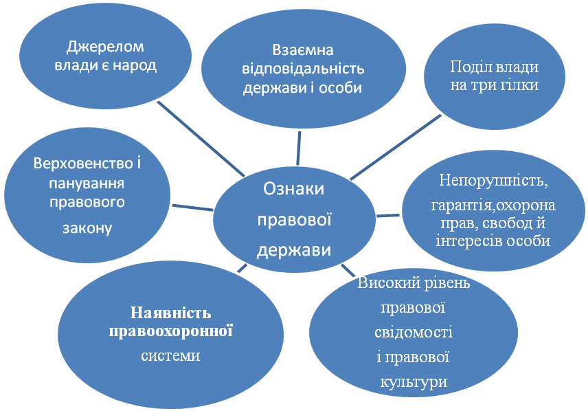

До соціальних ознак відносять:
- У всіх громадян повинен бути високий рівень правової культури, правової освіти.
- Право і закон повинні займати в суспільстві чільне місце.
- Людина і держава повинні перебувати у відносинах взаємної поваги і взаємної відповідальності.
- Конституція закріплює і захищає основоположні права людини.
- Ніхто не обмежує демократію, право слова, право на політичну діяльність та інше.
- Право будується на постулаті «Людина може робити все, що не заборонено законом».
Формальних ознак правової держави менше, але вони не менш важливі для формування такої моделі суспільства:
- Всі громадяни юридично захищені. Право на захист виходить незалежно від віку, соціального статусу.
- Громадянське суспільство і парламент як його представник стоїть вище держави і його апарату.
- Судові органи мають високий рівень довіри і влади.
- Функціональні повноваження чітко розподіляються між органами влади, їх відгалуженнями.
Правова держава може з’явитися тільки там, де вже існує демократія, де права людини захищаються, ставляться на чолі кута. Якщо соціалістичне, тоталітарна, релігійна держава оголосила себе правовою, така заява не матиме юридичної сили, тому що воно буде суперечити існуючому політичному строю.

